TRƯỜNG MN TRỰC TUẤN HƯỚNG TỚI
ĐẠI HỘI THỂ DỤC THỂ THAO NGÀNH GIÁO DỤC XÃ CỔ LỄ LẦN THỨ I NĂM 2026.
🌈 Hòa chung không khí thi đua sôi nổi hướng tới Đại hội Thể dục Thể thao ngành Giáo dục xã Cổ Lễ lần thứ I năm 2026, tập thể cán bộ, giáo viên và nhân viên Trường Mầm non Trực Tuấn đang tích cực triển khai công tác chuẩn bị với tinh thần trách nhiệm cao và niềm hứng khởi lan tỏa✨‼️
💥 Những ngày qua, khuôn viên nhà trường đã được chỉnh trang sạch đẹp, sân tập được vệ sinh, sắp xếp gọn gàng, đảm bảo an toàn và phù hợp cho các hoạt động luyện tập. Từng góc sân, từng dụng cụ đều được chuẩn bị chu đáo, thể hiện sự nghiêm túc và quyết tâm của tập thể nhà trường trong việc tham gia ngày hội lớn của ngành🎉
🌿 Song song với công tác chuẩn bị cơ sở vật chất, các hoạt động tập luyện thể dục thể thao của đội ngũ giáo viên cũng được tổ chức thường xuyên, bài bản. Các cô giáo không chỉ là những người chăm sóc, giáo dục trẻ mà còn trở thành những “vận động viên” đầy nhiệt huyết trên sân tập. Từng động tác được luyện tập nhịp nhàng, đều đặn, thể hiện tinh thần đoàn kết, ý chí rèn luyện và khát vọng cống hiến🏀❗️
💢 Đặc biệt, không chỉ dừng lại ở việc tự rèn luyện, các cô giáo còn tích cực lồng ghép, tổ chức cho các con học sinh tham gia các hoạt động thể dục thể thao phù hợp với lứa tuổi. Những bài tập đơn giản, trò chơi vận động vui nhộn giúp trẻ hứng thú tham gia, phát triển thể chất, nâng cao sức khỏe và hình thành thói quen vận động ngay từ những năm đầu đời. Hình ảnh cô và trò cùng nhau tập luyện đã tạo nên một không khí sôi nổi, vui tươi, góp phần xây dựng môi trường giáo dục toàn diện và tích cực ⚽️🥅
🌸 Đây không chỉ là hoạt động rèn luyện sức khỏe mà còn là dịp để nâng cao đời sống tinh thần, tăng cường sự gắn kết trong tập thể sư phạm nhà trường, đồng thời lan tỏa tinh thần yêu thể thao tới các em nhỏ✨
Với khẩu hiệu: “Bảo vệ Tổ quốc – Kiến thiết đất nước – Khỏe”, Trường Mầm non Trực Tuấn quyết tâm mang đến Đại hội một tinh thần thể thao trung thực, cao thượng, đoàn kết và đạt được những kết quả tốt đẹp💪
🍀 Tin tưởng rằng, với sự chuẩn bị chu đáo và tinh thần nhiệt huyết, tập thể nhà trường sẽ góp phần tạo nên một kỳ Đại hội thành công, ý nghĩa và lan tỏa mạnh mẽ phong trào rèn luyện thể dục thể thao trong toàn ngành🎊
Một số hình ảnh cho công tác chuẩn bị 📸

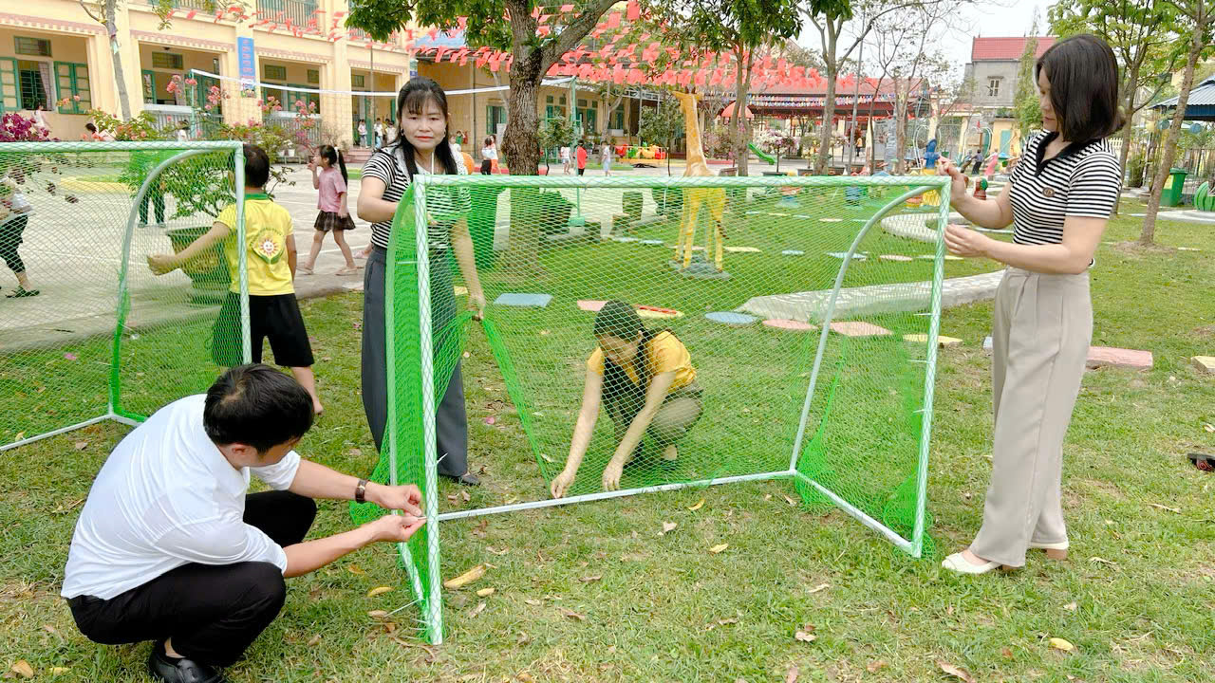
Hình ảnh: Các thầy cô đang chỉnh trang sân bóng đá mini của trẻ
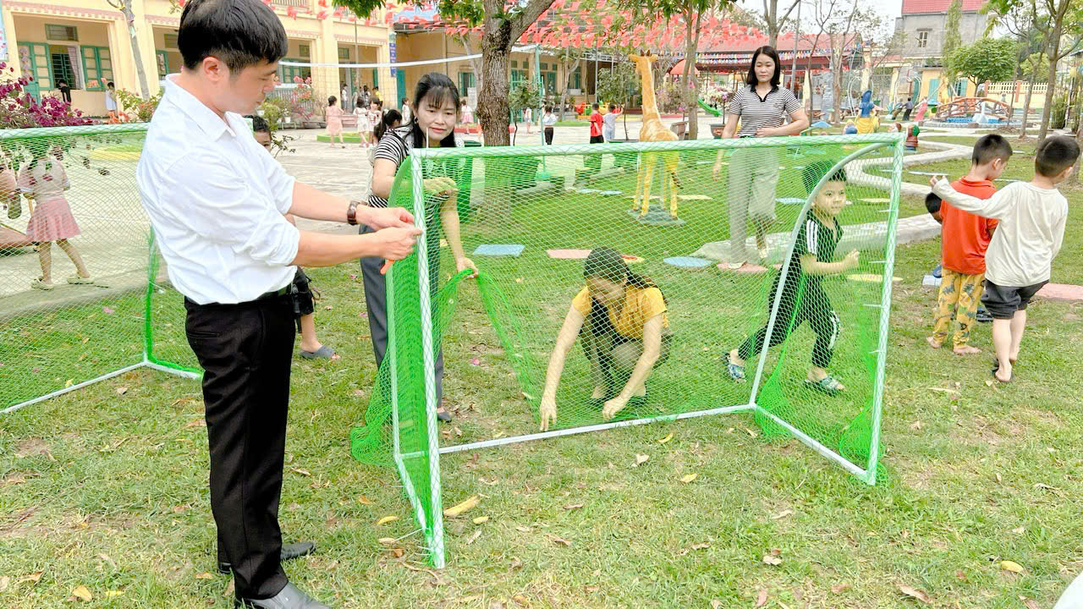
Hình ảnh: Các thầy cô đang chỉnh trang sân bóng đá mini của trẻ
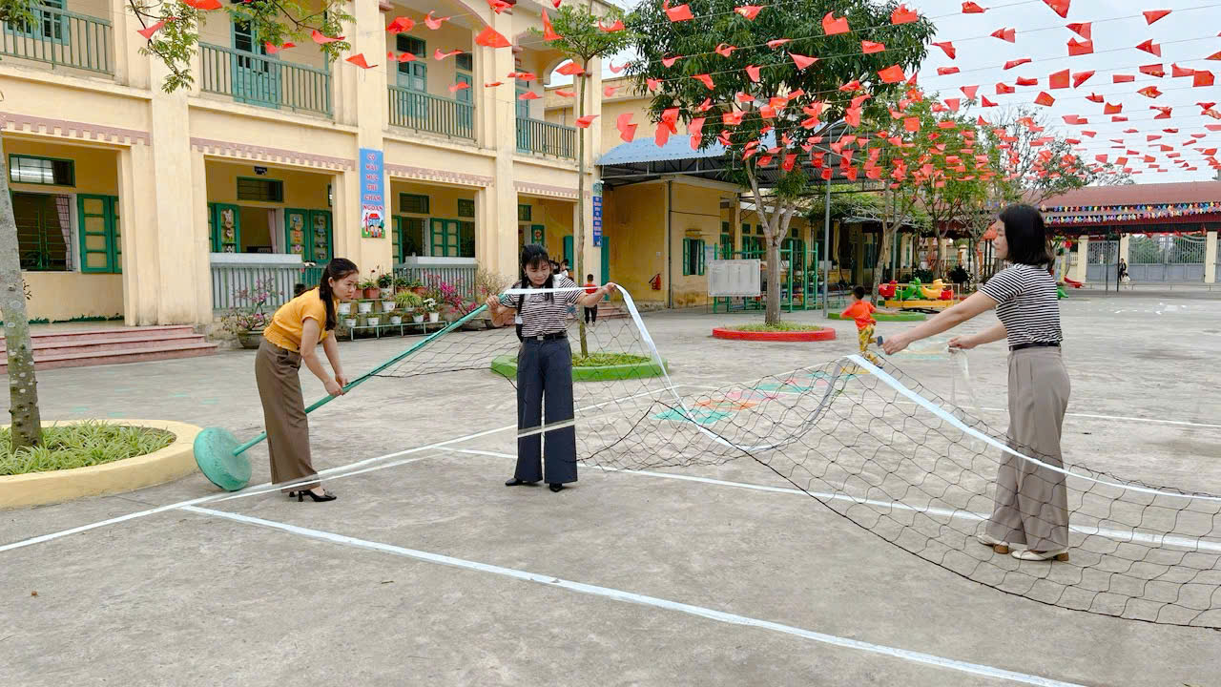
Hình ảnh: Các thầy cô đang chỉnh trang sân bóng

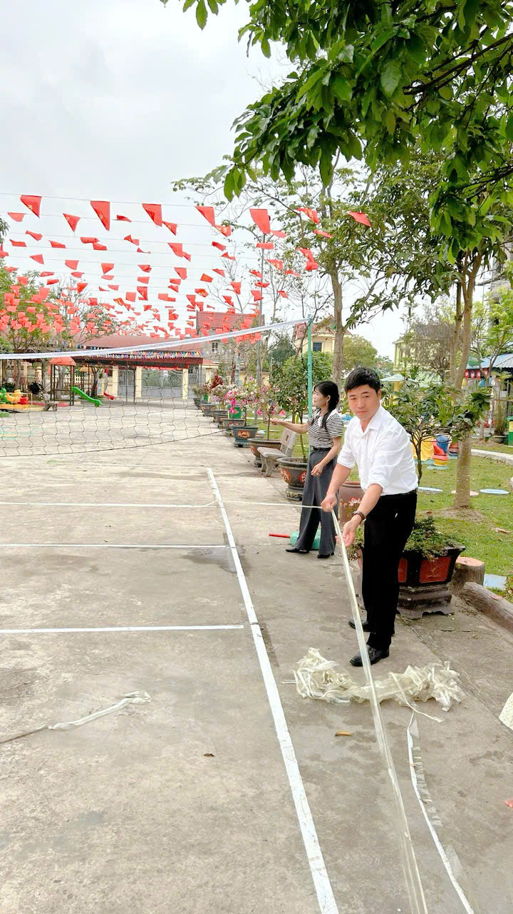
Hình ảnh: Các thầy cô đang chỉnh trang sân bóng

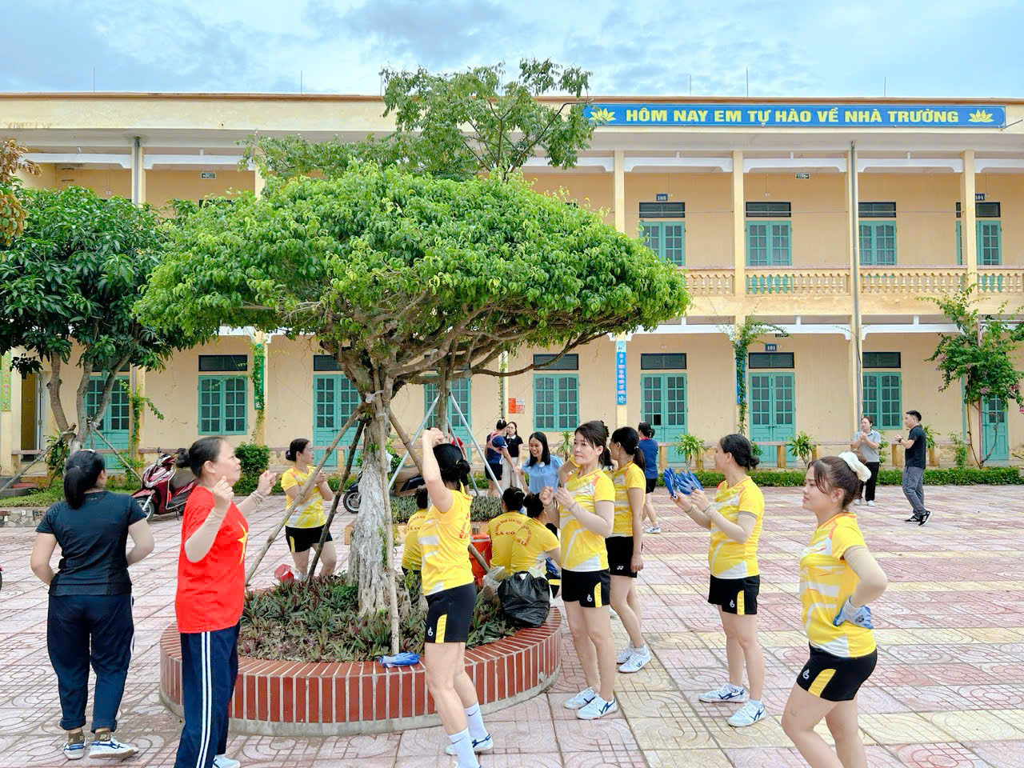
Hình ảnh: CBGVNV đang luyên tập

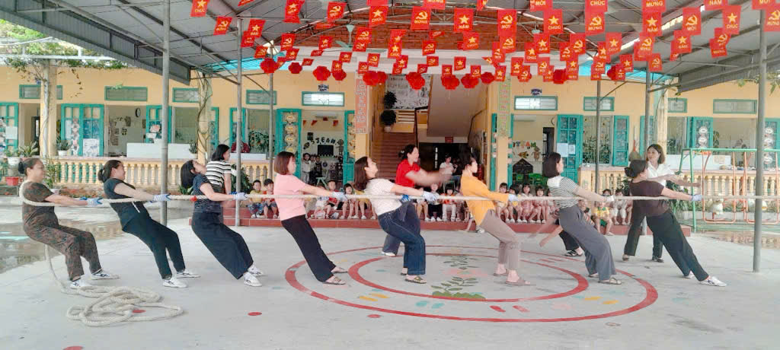

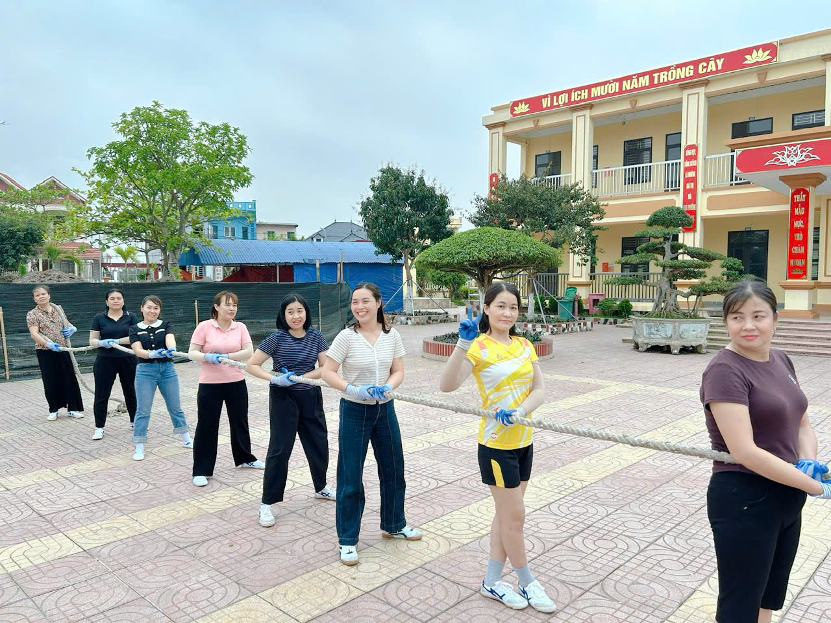
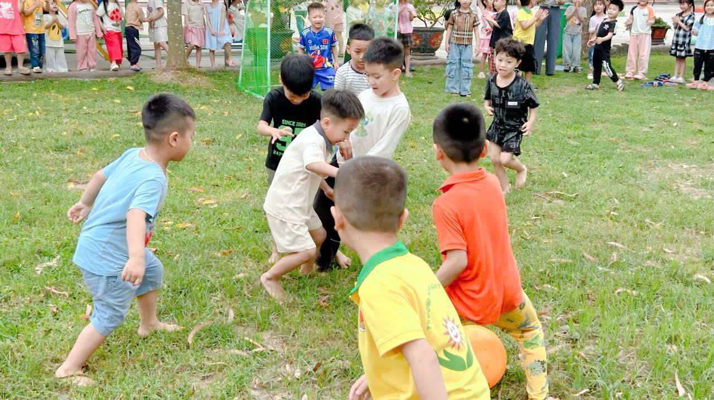
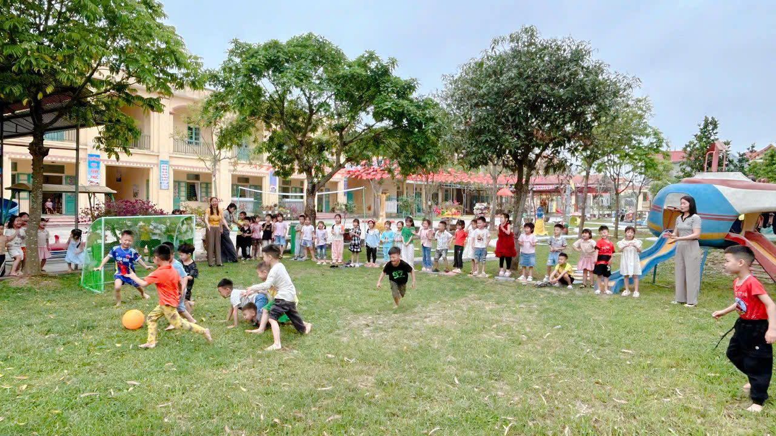Hình ảnh các cô giáo tổ chức cho các con học sinh tham gia các hoạt động thể dục thể thao phù hợp với lứa tuổi

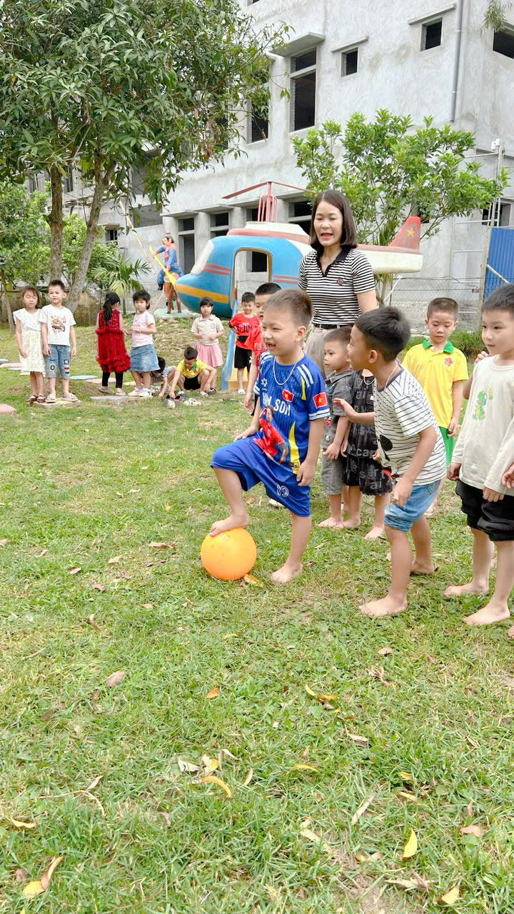
Hình ảnh các cô giáo tổ chức cho các con học sinh tham gia các hoạt động thể dục thể thao phù hợp với lứa tuổi
TRƯỜNG MN TRỰC TUẤN XÃ CỔ LỄ
VỚI KHẨU HIỆU
TDTT: BẢO VỆ TỔ QUỐC
TDTT: KIẾN THIẾT ĐẤT NƯỚC
TDTT: KHOẺ

